Fiche …… | Connaissances géométriques | Med3
Fiche …… | Médiatrice et équidistance | Med3
Entraînement 1 Complète les pointillés
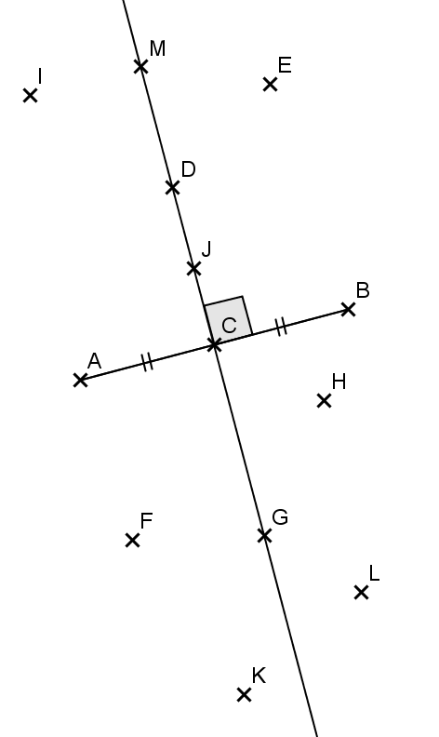 | - Le point M appartient à la médiatrice du segment [AB], donc AM = MB  - Le point D appartient à la médiatrice du segment [AB], donc AD = ……  - Le point J appartient à la ……………….. du segment [AB], donc …… = ……  - Le point G appartient à la ……………….. du segment ……., donc …… = ……  - Le point I n’appartient pas à la médiatrice du segment [AB], AI < AB  - Le point E n’appartient pas à la médiatrice du segment [AB], AE > EB  - Le point F n’appartient pas à la médiatrice du segment [AB], AF …. FB  - Le point L n’appartient pas à la médiatrice du segment [AB], AL …. ….  - Le point H n’appartient pas à la médiatrice du segment [AB], ….. …. ….
Entraînement 2 Retrouve les longueurs sachant que la droite (MD) est la médiatrice du segment [AB]
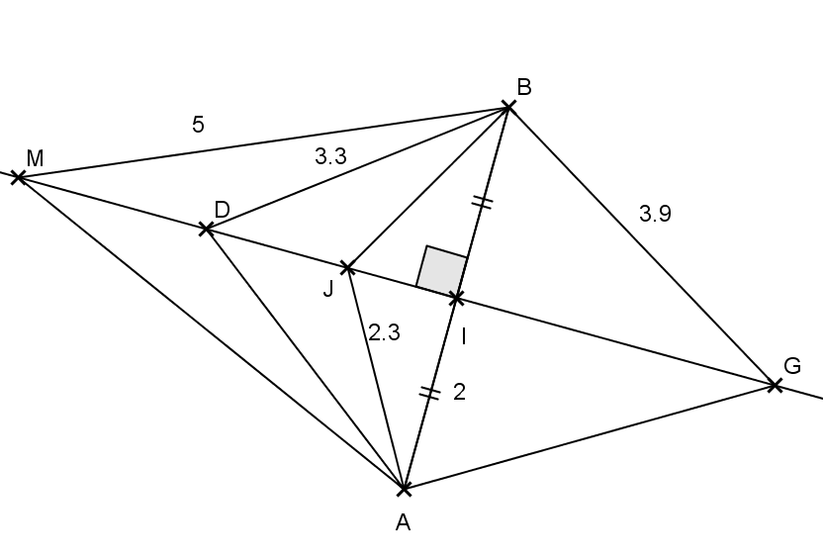 |  |  | MB = 5  MA = …… | AJ = ……  BJ = …… | BG = 3,9  BA = ……
 |  |  | DB = ……  DA = …… | AI = 2  IB = …… | AB = ……
Entraînement 3 Retrouve les longueurs sachant que la droite (FG) est la médiatrice du segment [AB]
Le point F appartient au cercle de centre D donc, DF = ……
Le point C appartient au cercle de centre D donc, DC = ……
Le point B appartient au cercle de centre D donc, DB = ……
Le point H appartient à la médiatrice du segment [AB]
donc AH = ……
Le point G appartient à la médiatrice du segment [AB]
donc BG = ……
Le point F appartient à la médiatrice du segment [AB]
donc BF = ……

